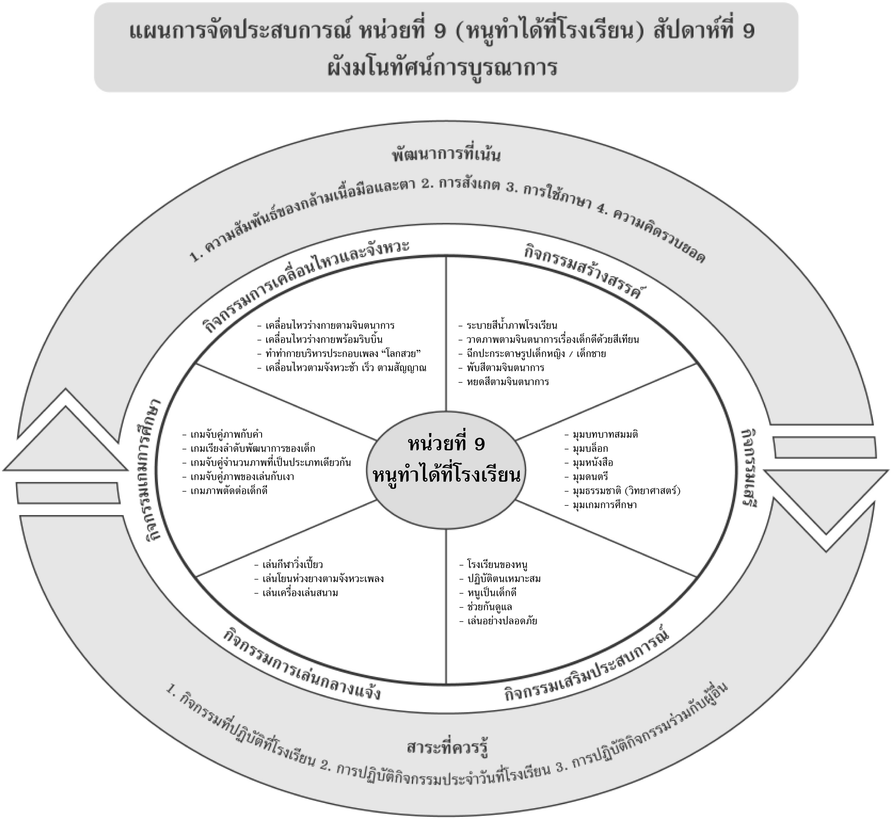
แผนที่ 1 เรื่อง โรงเรียนของหนู วันที่ 1 สัปดาห์ที่ 9 วันที่.............. เดือน.......................................พ.ศ. .............
กิจกรรมการเคลื่อนไหวและจังหวะ | กิจกรรมเสริมประสบการณ์ | กิจกรรมสร้างสรรค์ | กิจกรรมเกมการศึกษา
จุดประสงค์การเรียนรู้  1. ร้องเพลงตามครูได้  2. เคลื่อนไหวร่างกายตามจินตนาการได้  สาระการเรียนรู้  กิจกรรมที่ปฏิบัติภายในโรงเรียนร่วมกับผู้อื่น  กิจกรรม  1. เด็กร้องเพลง “โรงเรียนของฉัน” ตามครู 1 รอบ  2. เด็กเคลื่อนไหวร่างกายตามจินตนาการเพลง “โรงเรียนของฉัน”  สื่อการเรียนรู้  เพลง “โรงเรียนของฉัน”เพลงประกอบการเรียนการสอนชุดที่ 1 (ปสม.)  การประเมินผล  1. สังเกตจากการเคลื่อนไหวร่างกายตาม  จินตนาการของเด็ก  2. สังเกตจากการร่วมทำกิจกรรมของเด็ก | จุดประสงค์การเรียนรู้  1. บอกการปฏิบัติตนเมื่ออยู่โรงเรียนได้  2. สนทนาโต้ตอบได้  3. ร้องเพลง เด็กดีได้  สาระการเรียนรู้  กิจกรรมที่ปฏิบัติภายในโรงเรียนร่วมกับผู้อื่น  กิจกรรม  1. เด็กฟังนิทานเรื่อง “เก๋กับอุ้ม”  2. เด็กและครูร่วมกันสนทนาเนื้อหาในนิทาน  3. เด็กและครูร่วมกันสนทนาถึงการปฏิบัติตนเมื่ออยู่ที่โรงเรียน  4. เด็กทำกิจกรรมในหนังสือกิจกรรมพัฒนาความพร้อมปฐมวัย แบบบูรณาการ อนุบาล 3 เล่ม 1  สื่อการเรียนรู้  1. นิทานเรื่อง “เก๋กับอุ้ม”  2. เพลง “เด็กดี”  3. หนังสือกิจกรรมพัฒนา ความพร้อมปฐมวัยฯ  เล่ม 1 (ปสม.)  การประเมินผล  1. สังเกตจากการสนทนาโต้ตอบของเด็ก  2. ตรวจผลงานของเด็ก | จุดประสงค์การเรียนรู้  1. ทำกิจกรรมกลุ่มร่วมกับผู้อื่นได้  2. สามารถสร้างผลงานของตนได้  สาระการเรียนรู้  กิจกรรมที่ปฏิบัติภายในโรงเรียนร่วมกับผู้อื่น  กิจกรรม  1. สนทนากับเด็กถึงวิธีการระบายสีน้ำ  2. เด็กแบ่งกลุ่มระบายสีน้ำภาพโรงเรียน  3. เด็กทำกิจกรรมระบายสีน้ำภาพโรงเรียน  สื่อการเรียนรู้  1. สีน้ำ  2. พู่กัน  3. ภาพโรงเรียน  4. อุปกรณ์ใส่สีน้ำ  การประเมินผล  1. สังเกตจากการทำกิจกรรมกลุ่มย่อยของเด็ก  2. ตรวจผลงานของเด็ก | จุดประสงค์การเรียนรู้  1. สามารถจับคู่ภาพกับคำได้  2. เล่นร่วมกับผู้อื่นได้  สาระการเรียนรู้  กิจกรรมที่ปฏิบัติภายในโรงเรียนร่วมกับผู้อื่น  กิจกรรม  1. เด็กและครูร่วมกันสนทนาถึงวิธีการเล่นเกม “จับคู่ภาพกับคำ”  2. เด็กเล่นเกม “จับคู่ภาพกับคำ”  สื่อการเรียนรู้  เกม “จับคู่ภาพกับคำ”  การประเมินผล  1. สังเกตจากการจับคู่ภาพกับคำ  2. สังเกตจากการเล่นร่วมกับผู้อื่น

แผนที่ 2 เรื่อง ปฏิบัติตนเหมาะสม วันที่ 2 สัปดาห์ที่ 9 วันที่.............. เดือน.......................................พ.ศ. .............
กิจกรรมการเคลื่อนไหวและจังหวะ | กิจกรรมเสริมประสบการณ์ | กิจกรรมสร้างสรรค์ | กิจกรรมการเล่นกลางแจ้ง
จุดประสงค์การเรียนรู้  1. เคลื่อนไหวร่างกายตามจังหวะและสัญญาณได้  2. สามารถร้องเพลงเด็กดีได้  3. เคลื่อนไหวร่างกายพร้อมริบบิ้นได้  สาระการเรียนรู้  การปฏิบัติกิจกรรมประจำวันที่โรงเรียน  กิจกรรม  1. เคลื่อนไหวร่างกายตามจังหวะช้า เร็ว เมื่อได้ยินสัญญาณ “หยุด” ให้หยุดเคลื่อนไหว  2. เด็กร้องเพลง “เด็กดี” ตามครู 1 รอบ  3. เด็กเคลื่อนไหวร่างกายพร้อมริบบิ้นเพลง “เด็กดี”  สื่อการเรียนรู้  1. เพลง “เด็กดี”  2. ริบบิ้น  การประเมินผล  1. สังเกตจากการร้องเพลงของเด็ก  2. สังเกตจากการเคลื่อนไหวร่างกายพร้อม  ริบบิ้นของเด็ก | จุดประสงค์การเรียนรู้  1. ตอบปริศนาคำทายได้  2. สนทนาโต้ตอบได้  3. บอกการปฏิบัติตนเหมาะสมเมื่อมาอยู่โรงเรียนได้  สาระการเรียนรู้  การปฏิบัติกิจกรรมประจำวันที่โรงเรียน  กิจกรรม  1. เด็กเล่นเกมปริศนาคำทายเกี่ยวกับของใช้  อะไรเอ่ยมีสี่ขา เอาไว้นั่ง (เก้าอี้)  ฉันคือใครเอาไว้ใส่ดอกไม้ (แจกัน)  เรือแพหลังใหญ่ อยู่ไหนกันหนอ (แม่น้ำ)  2. เด็กและครูร่วมกันสนทนาถึงการปฏิบัติตนเหมาะสมเมื่อมาอยู่ที่โรงเรียน  3. เด็กและครูร่วมกันสรุปถึงการปฏิบัติตนเหมาะสมเมื่อมาอยู่ที่โรงเรียน  4. เด็กทำกิจกรรมในหนังสือกิจกรรมพัฒนาความพร้อมปฐมวัย แบบบูรณาการ อนุบาล 3 เล่ม 1  สื่อการเรียนรู้  1. ปริศนาคำทาย  2. หนังสือกิจกรรมพัฒนา ความพร้อมปฐมวัยฯ  เล่ม 1 (ปสม.)  การประเมินผล  1. สังเกตจากการสนทนาโต้ตอบของเด็ก  2. สังเกตจากการร่วมกิจกรรมของเด็ก  3. ตรวจผลงานของเด็ก | จุดประสงค์การเรียนรู้  1. ทำกิจกรรมร่วมกับผู้อื่นได้  2. สามารถวาดภาพตามความคิดของตนได้  สาระการเรียนรู้  การปฏิบัติกิจกรรมประจำวันที่โรงเรียน  กิจกรรม  1. เด็กแบ่งกลุ่มทำกิจกรรมวาดภาพตามจินตนาการเรื่องเด็กดีด้วยสีเทียน  2. เด็กทำกิจกรรมวาดภาพเด็กดีตามจินตนาการ  3. เด็กเก็บอุปกรณ์เข้าที่เมื่อทำกิจกรรมเสร็จแล้ว  สื่อการเรียนรู้  1. สีเทียน  2. กระดาษ A4  การประเมินผล  1. สังเกตจากการทำกิจกรรมร่วมกับผู้อื่นของเด็ก  2. สังเกตจากการสร้างผลงานตามจินตนาการ | จุดประสงค์การเรียนรู้  1. ปฏิบัติตามข้อตกลงในการเล่นได้  2. เล่นร่วมกับผู้อื่นได้  สาระการเรียนรู้  การปฏิบัติกิจกรรมประจำวันที่โรงเรียน  กิจกรรม  1. เด็กและครูร่วมกันสร้างข้อตกลงในการเล่นกีฬาวิ่งเปี้ยว  2. เด็กเล่นกีฬาวิ่งเปี้ยว  สื่อการเรียนรู้  1. บริเวณสนาม  2. ผ้าเช็ดหน้า 2 ผืน  3. กรวยจราจร  การประเมินผล  1. สังเกตจากการปฏิบัติตามข้อตกลงของเด็ก  2. สังเกตจากการทำกิจกรรมร่วมกับผู้อื่นของเด็ก
แผนที่ 3 เรื่อง หนูเป็นเด็กดี วันที่ 3 สัปดาห์ที่ 9 วันที่.............. เดือน.......................................พ.ศ. .............
กิจกรรมการเคลื่อนไหวและจังหวะ | กิจกรรมเสริมประสบการณ์ | กิจกรรมสร้างสรรค์ | กิจกรรมเสรี
จุดประสงค์การเรียนรู้  1. เคลื่อนไหวร่างกายตามจินตนาการได้  2. ทำกิจกรรมกลุ่มใหญ่ร่วมกับเพื่อนได้  สาระการเรียนรู้  การรักษาสภาพแวดล้อมในโรงเรียน  กิจกรรม  1. เด็กร้องเพลง “เล่นกัน” ตามครู 1 รอบ พร้อมปรบมือให้จังหวะ  2. เด็กจับมือล้อมเป็นวงกลม  3. เด็กเคลื่อนไหวร่างกายตามจินตนาการเพลง “เล่นกัน”  สื่อการเรียนรู้  เพลง “เล่นกัน”  การประเมินผล  1. สังเกตจากการเคลื่อนไหวร่างกายตามจินตนาการ  2. สังเกตจากการร่วมกิจกรรมของเด็ก | จุดประสงค์การเรียนรู้  1. สนทนาโต้ตอบได้  2. บอกกิจกรรมที่ปฏิบัติเมื่อมาโรงเรียนได้  สาระการเรียนรู้  การรักษาสภาพแวดล้อมในโรงเรียน  กิจกรรม  1. เด็กดูภาพเด็กกำลังเก็บขยะ ทิ้งถังขยะ กำลังเรียนหนังสือ รับประทานอาหาร  2. เด็กและครูร่วมกันสนทนาถึงกิจกรรมที่เด็กได้ปฏิบัติเมื่อมาโรงเรียน  3. เด็กฟังนิทานเรื่องวัลลีย์เด็กหญิงยอดกตัญญู  4. เด็กและครูร่วมกันสรุปเนื้อหาในนิทาน  5. เด็กทำกิจกรรมในหนังสือกิจกรรมพัฒนาความพร้อมปฐมวัย แบบบูรณาการ อนุบาล 3 เล่ม 1  สื่อการเรียนรู้  1. ภาพเด็กทิ้งขยะ ภาพ เด็กเรียนหนังสือ ภาพเด็กรับประทานอาหาร  2. นิทานเรื่อง “วัลลีย์เด็กหญิงยอดกตัญญู”  3. หนังสือกิจกรรมพัฒนาความพร้อมปฐมวัยฯ  เล่ม 1 (ปสม.)  การประเมินผล  1. สังเกตจากการสนทนาโต้ตอบของเด็ก  2. ตรวจผลงานของเด็ก | จุดประสงค์การเรียนรู้  1. ทำกิจกรรมกลุ่มร่วมกับเพื่อนๆ ได้  2. สร้างผลงานตามความคิดของตนเองได้  สาระการเรียนรู้  การรักษาสภาพแวดล้อมในโรงเรียน  กิจกรรม  1. สนทนาถึงวิธีการฉีกปะกระดาษรูปเด็กหญิง เด็กชาย  2. เด็กแบ่งกลุ่มตามความเหมาะสม และมารับอุปกรณ์ทำฉีกปะที่จัดเตรียมไว้ให้  3. เด็กทำกิจกรรมฉีกปะกระดาษ  4. เด็กจัดเก็บอุปกรณ์ต่าง ๆ เข้าที่เมื่อทำกิจกรรมเสร็จแล้ว  สื่อการเรียนรู้  1. กระดาษมันปู  2. รูปเด็กหญิง เด็กชาย  3. กาว  การประเมินผล  1. สังเกตจากการทำกิจกรรมร่วมกับผู้อื่น  2. สังเกตจากการสร้างผลงานตามความคิดของเด็ก | จุดประสงค์การเรียนรู้  1. ปฏิบัติตามข้อตกลงในการเล่นได้  2. เล่นร่วมกับเพื่อนได้  สาระการเรียนรู้  การรักษาสภาพแวดล้อมในโรงเรียน  กิจกรรม  1. เด็กและครูสร้างข้อตกลงในการเล่นมุมต่าง ๆ ในห้องเรียน  2. เด็กเลือกเล่นมุมหนังสือ มุมเครื่องเล่นสัมผัส มุมดนตรี ตามความสนใจของตน  3. เด็กช่วยกันเก็บของเล่นเมื่อเล่นเสร็จแล้ว  สื่อการเรียนรู้  มุมต่างๆ ในห้องเรียน  การประเมินผล  1. สังเกตจากการปฏิบัติตามข้อตกลง  2. สังเกตจากการเล่นร่วมกับผู้อื่น

แผนที่ 4 เรื่อง ช่วยกันดูแล วันที่ 4 สัปดาห์ที่ 9 วันที่.............. เดือน.......................................พ.ศ. .............
กิจกรรมการเคลื่อนไหวและจังหวะ | กิจกรรมเสริมประสบการณ์ | กิจกรรมสร้างสรรค์ | กิจกรรมเกมการศึกษา
จุดประสงค์การเรียนรู้  1. เคลื่อนไหวร่างกายตามสัญญาณได้  2. ทำท่ากายบริหารประกอบเพลงได้  สาระการเรียนรู้  การดูแลรักษาความสะอาดและทรัพย์สมบัติของโรงเรียน  กิจกรรม  1. เด็กปฏิบัติตามสัญญาณ เมื่อครูเคาะ 1 ครั้งให้เด็กกระโดด 1 ครั้ง เมื่อเคาะ 2 ครั้งให้กระโดด 2 ครั้ง  2. เด็กร้องเพลง “โลกสวยด้วยมือเรา” ตามครูทีละวรรค  3. เด็กทำท่ากายบริหารประกอบเพลง “โลกสวยด้วยมือเรา”  สื่อการเรียนรู้  1. เครื่องเคาะจังหวะ  2. เพลง “โลกสวยด้วยมือเรา” เพลงประกอบการเรียนการสอน ชุด 4 (ปสม.)  การประเมินผล  1. สังเกตจากการเคลื่อนไหวร่างกายตามสัญญาณของเด็ก  2. สังเกตจากการร่วมกิจกรรมของเด็ก | จุดประสงค์การเรียนรู้  1. ท่องคำคล้องจองได้  2. บอกวิธีการดูแลรักษาความสะอาดของโรงเรียนได้  สาระการเรียนรู้  การดูแลรักษาความสะอาดและทรัพย์สมบัติของโรงเรียน  กิจกรรม  1. เด็กท่องคำคล้องจอง “โรงเรียนของเรา” ร่วมกับครู  2. เด็กและครูร่วมกันสนทนาถึงเนื้อหาในคำคล้องจอง  3. เด็กและครูร่วมกันสนทนาถึงการดูแลรักษาความสะอาดและทรัพย์สมบัติของโรงเรียน  4. เด็กทำกิจกรรมในหนังสือกิจกรรมพัฒนาความพร้อมปฐมวัยแบบบูรณาการอนุบาล 3 เล่ม 1  สื่อการเรียนรู้  1. คำคล้องจอง “โรงเรียนของเรา”  2. หนังสือกิจกรรมพัฒนา ความพร้อมปฐมวัยฯ เล่ม 1 (ปสม.)  การประเมินผล  1. สังเกตจากการสนทนาโต้ตอบของเด็ก  2. สังเกตจากการร่วมกิจกรรมของเด็ก  3. ตรวจผลงานของเด็ก | จุดประสงค์การเรียนรู้  1. ปฏิบัติตามข้อตกลงได้  2. เล่นร่วมกับผู้อื่นได้  สาระการเรียนรู้  การดูแลรักษาความสะอาดและทรัพย์สมบัติของโรงเรียน  กิจกรรม  1. เด็กและครูสร้างข้อตกลงในการเล่นเครื่องเล่นสนาม  2. เด็กเล่นเครื่องเล่นสนาม  สื่อการเรียนรู้  เครื่องเล่นสนาม  การประเมินผล  1. สังเกตจากการปฏิบัติตามข้อตกลงของเด็ก  2. สังเกตจากการเล่นร่วมกับผู้อื่น | จุดประสงค์การเรียนรู้  ต่อภาพตัดต่อได้  สาระการเรียนรู้  การดูแลรักษาความสะอาดและทรัพย์สมบัติของโรงเรียน  กิจกรรม  1. สนทนาถึงการเล่นเกม “ภาพตัดต่อเด็กดี”  2. เด็กเล่นเกม “ภาพตัดต่อเด็กดี”  สื่อการเรียนรู้  เกม “ภาพตัดต่อเด็กดี”  การประเมินผล  1. สังเกตจากการร่วมกิจกรรมของเด็ก  2. สังเกตจากการต่อภาพตัดต่อของเด็ก
แผนที่ 5 เรื่อง เล่นอย่างปลอดภัย วันที่ 5 สัปดาห์ที่ 9 วันที่.............. เดือน.......................................พ.ศ. .............
กิจกรรมการเคลื่อนไหวและจังหวะ | กิจกรรมเสริมประสบการณ์ | กิจกรรมสร้างสรรค์ | กิจกรรมการเล่นกลางแจ้ง
จุดประสงค์การเรียนรู้  1. ฟังและปฏิบัติตามข้อตกลงได้  2. ทำท่าทางเลียนแบบสัตว์ตามจินตนาการได้  สาระการเรียนรู้  การปฏิบัติกิจกรรมร่วมกับผู้อื่นอย่างปลอดภัย  กิจกรรม  1. เด็กเคลื่อนไหวร่างกายอิสระตามจังหวะการเคาะของครู เมื่อได้ยินสัญญาณ “หยุด” ให้ทำท่าทางตามจินตนาการตามคำบรรยายของครู เช่น ทำท่าสัตว์ที่ตนเองชอบ ทำท่าสัตว์ที่ตัวเองเกลียด  2. ทำซ้ำไปเรื่อย ๆ ตามความเหมาะสม  สื่อการเรียนรู้  เครื่องเคาะจังหวะ  การประเมินผล  1. สังเกตจากการฟังและปฏิบัติตามข้อตกลง  ของเด็ก  2. สังเกตจากการทำท่าทางตามจินตนาการของเด็ก | จุดประสงค์การเรียนรู้  1. สนทนาโต้ตอบได้  2. บอกวิธีการเล่นอย่างปลอดภัยได้  สาระการเรียนรู้  การปฏิบัติกิจกรรมร่วมกับผู้อื่นอย่างปลอดภัย  กิจกรรม  1. เด็กฟังนิทานเรื่อง “หนูป๋องจอมซน”  2. เด็กและครูร่วมกันสนทนาถึงเนื้อหาในนิทาน  3. เด็กและครูร่วมกันสนทนาถึงการเล่นอย่างปลอดภัย  4. เด็กและครูร่วมกันสรุปเกี่ยวกับการเล่นอย่างปลอดภัย  5. เด็กทำกิจกรรมในหนังสือกิจกรรมพัฒนาความพร้อมปฐมวัย แบบบูรณาการ อนุบาล 3 เล่ม 1  สื่อการเรียนรู้  1. นิทานเรื่อง “หนูป๋องจอมซน”  2. หนังสือกิจกรรมพัฒนา ความพร้อมปฐมวัยฯ  เล่ม 1 (ปสม.)  การประเมินผล  1. สังเกตจากการสนทนาโต้ตอบของเด็ก  2. ตรวจผลงานของเด็ก | จุดประสงค์การเรียนรู้  1. สร้างผลงานตามความคิดของตนเองได้  2. ทำกิจกรรมกลุ่มย่อยได้  สาระการเรียนรู้  การปฏิบัติกิจกรรมร่วมกับผู้อื่นอย่างปลอดภัย  กิจกรรม  1. สนทนาถึงวิธีการหยดสีตามจินตนาการ  2. เด็กแบ่งกลุ่มทำกิจกรรมตามอุปกรณ์ที่เตรียมไว้ให้  3. เด็กทำกิจกรรมหยดสีตามจินตนาการ  4. เด็กเก็บและทำความสะอาดวัสดุอุปกรณ์เมื่อใช้เสร็จแล้ว  สื่อการเรียนรู้  1. หลอดกาแฟ  2. สีน้ำ  3. กระดาษ A4  การประเมินผล  1. สังเกตจากการสร้างผลงานตามจินตนาการ  ของเด็ก  2. ตรวจผลงานของเด็ก | จุดประสงค์การเรียนรู้  1. ปฏิบัติตามข้อตกลงได้  2. เล่นร่วมกับผู้อื่นได้  สาระการเรียนรู้  การปฏิบัติกิจกรรมร่วมกับผู้อื่นอย่างปลอดภัย  กิจกรรม  1. เด็กและครูสร้างข้อตกลงในการเล่นเครื่องเล่นสนาม  2. เด็กเล่นเครื่องเล่นสนาม  สื่อการเรียนรู้  เครื่องเล่นสนาม  การประเมินผล  1. สังเกตจากการปฏิบัติตามข้อตกลงของเด็ก  2. สังเกตจากการเล่นร่วมกับผู้อื่น

แบบบันทึกผลการประเมินพัฒนาการ
หน่วยที่ 9 เรื่อง หนูทำได้ที่โรงเรียน
ชื่อ...............................................................................ชั้น...................เลขที่...................วันที่ประเมิน................................................
พัฒนาการด้านอารมณ์-จิตใจ
รายการประเมิน | ผลการประเมิน
รายการประเมิน | ดี | พอใช้ | ปรับปรุง
1. จัดเก็บของใช้ของตนเอง เก็บเข้าที่ได้อย่างเรียบร้อย
2. ขออนุญาตคุณครูทุกครั้งเมื่อออกนอกห้องเรียนได้

พัฒนาการด้านร่างกาย
รายการประเมิน | ผลการประเมิน
รายการประเมิน | ดี | พอใช้ | ปรับปรุง
1. เคลื่อนไหวร่างกายตามจินตนาการได้
2. ทำท่ากายบริหารประกอบเพลง “โลกสวย” ได้
3. โยนลูกบอลมือเดียวไปข้างหน้าอย่างมี
เป้าหมายได้

พัฒนาการทางสังคม
รายการประเมิน | ผลการประเมิน
รายการประเมิน | ดี | พอใช้ | ปรับปรุง
1. ทำความสะอาดห้องเรียนได้

2. เก็บขยะบริเวณโรงเรียนได้

พัฒนาการด้านสติปัญญา
รายการประเมิน | ผลการประเมิน
รายการประเมิน | ดี | พอใช้ | ปรับปรุง
1. เล่าเรื่องราวตามจินตนาการได้
2. บอกการปฏิบัติตนเมื่ออยู่ในโรงเรียนได้
3. บอกวิธีการดูแลรักษาความสะอาดของโรงเรียนได้

เกณฑ์การประเมิน
ระดับคุณภาพดี พฤติกรรมที่สามารถทำได้อย่างมั่นคง แม่นยำ
ระดับคุณภาพพอใช้ พฤติกรรมที่สามารถทำได้แต่ยังไม่มั่นคง แม่นยำเท่าที่ควร
ระดับคุณภาพดีปรับปรุง พฤติกรรมที่สามารถทำได้บางส่วน ควรได้รับ
การส่งเสริมมากขึ้น

ข้อเสนอแนะของผู้ปกครอง
.........................................................................................
.........................................................................................
.........................................................................................
.........................................................................................

ข้อเสนอแนะของครู
.........................................................................................
.........................................................................................
.........................................................................................
.........................................................................................

